Выполнил: Смирнов Иван Дмитриевич, 286 группа.

**Отчет по учебной практике № 15**

**«Создание панели администратора сайта»**

**Цель практической работы:** реализовать основные элементы панели администратора сайта.

Решение задач.

1. Реализован вход в панель администратора.
2. Реализована главная страница панели администратора (Рисунок 1).
3. Реализована система управления категориями и подкатегориями товаров (Рисунок 2).

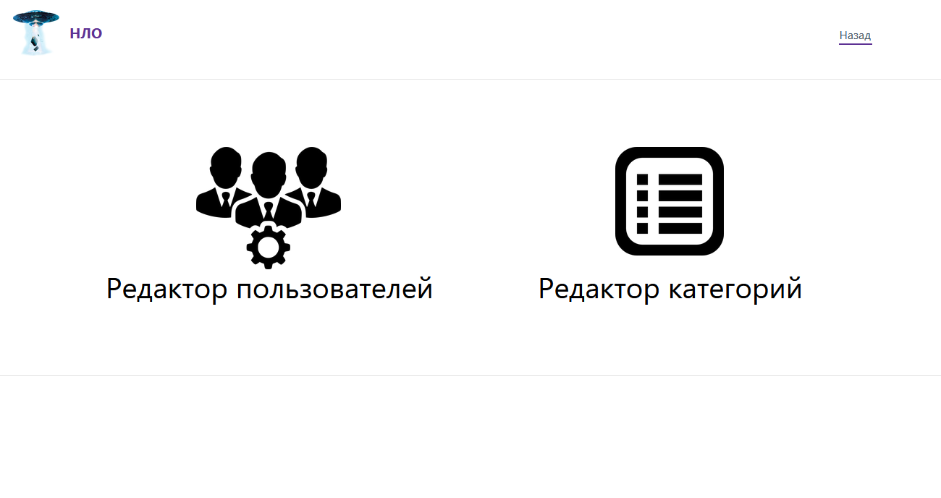

Рисунок 1 – Главная страница панели администратора

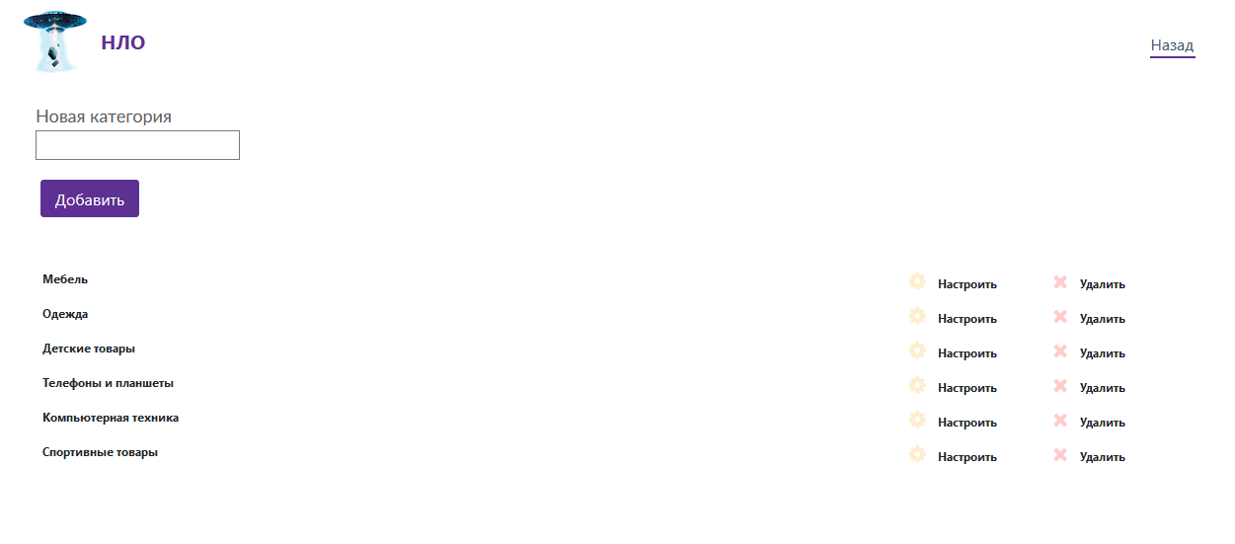

Рисунок 2 – Страница управления категориями

**Выводы**

В ходе работы была полностью реализована панель администратора сайта.